При отправке из АЦК ГЗ в Бюджетный учет нужно пользоваться указанными действиями:

- «Отправить на учет» при согласовании контракта;
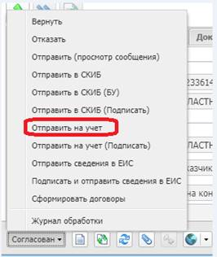
- «Выгрузить в БУ» при согласовании договора.

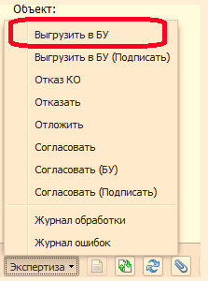

При действии «Отправить в СКИБ(БУ)» /«Согласовать БУ» контракт/договор будет проверять наличие признака выгрузки в скиб (внутренний) – наличие признака значит что контракт или его родительские уже были в АЦК-Финансы и если он есть то отправит его в финансы минуя БУ

Действие Отправить в СКИБ – для пользователей которые не работают с БУ вообще, это обычная отправка в АЦК-Финансы.

ВНИМАНИЕ – набор ролей может меняться у пользователей.

«Отправить в СКИБ» – для тех кто не работает с БУ

«Отправить в СКИБ(БУ)» /«Согласовать БУ» – для тех кто документы прошлых лет ведет в финансах, но работает с БУ по новым, это действие будет поверять в какой системе он уже был и направит ее туда

«Отправить на учет/Выгрузить в БУ» - для тех кто документы прошлых лет ведет в финансах, но работает с БУ по новым. Это действие будет принудительно отправлять в БУ, если сообщает что «был выгружен в СКИБ» значит используем действия выше

